**Лекция 3, СТАРИС, ИСиТ-2**

**Информационные системы: модель доступа**

1. **СТАРИС**: **Идентификация** – заявление пользователя о себе (изображение в камере, имя, почтовый адрес, телефон, …). **Регистрация** – заявление пользователя о регистрации пользователем идентифицироваться в системе.
2. **СТАРИС**: **Аутентификация** – процедура проверки подлинности идентификации пользователя. Многофакторная аутентификация. Первоначальная аутентификация.
3. **СТАРИС**: **Авторизация** -процедура проверки прав аутентифицированного пользователя.
4. **СТАРИС**: **Дискреционная модель доступа:** каждый элемент системы при любой операции классифицируется как владелец, объект или субъект. **Субъект** – элемент, выполняющий операцию. **Объект** – элемент, представляющий собой ресурс необходимый для выполнения операции. У каждого объекта и субъекта есть владелец. **Владелец** – элемент, назначающий права доступа своих субъектов к своим объектам.
5. **СТАРИС**: **Привилегия доступа** – поименованная возможность доступа к операции над объектом.
6. **СТАРИС**: **Роль** – поименованный набор привилегий доступа.
7. **СТАРИС**: **Ролевая модель доступа** – модель, при которой субъектам системы для доступа к объектам назначаются роли.
8. **СТАРИС**: Пример: Сервис «Пропуски занятий»

**Элементы системы**: университет, факультеты, группы, декан, старосты, студенты, учебные дисциплины.

1. **СТАРИС**: Пример(продолжение): диаграмма вариантов использования (прецедентов), Use Case Diagram, пользовательские роли, владельцы, функции информационной системы.

***ServOwner*** - владелец сервиса, создает экземпляры (Instance) сервисов для каждого университета и владельцев экземпляров ***InstOwner***, открывает и закрывает доступ к экземпляру сервиса.

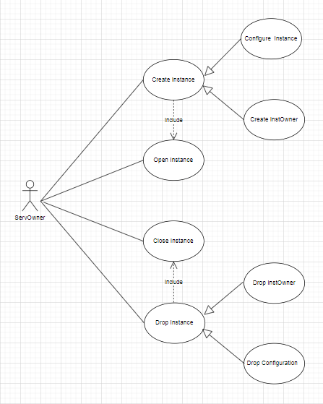

***InstOwner*** – владелец экземпляра сервиса, создает экземпляры Faculty-сервисов для факультетов, владельцев FctyOwner, открывает и закрывает доступ к Faculty-сервисам, формирует отчеты о пропусках занятий.

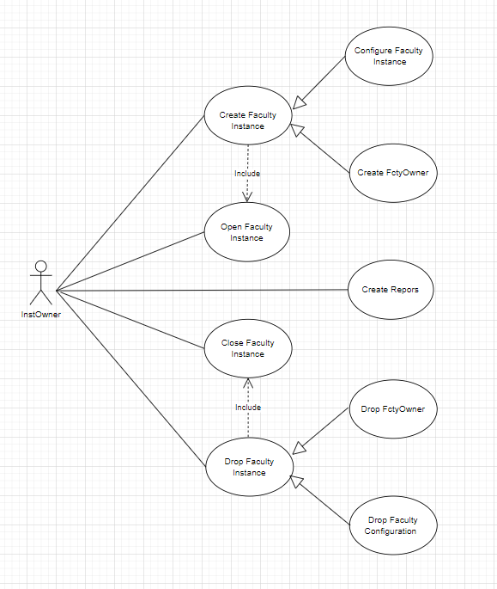

***FctyOwner*** – владелец экземпляра Faculty-сервиса, создает экземпляры Group-сервисов для групп, владельцев GropOwner, открывает и закрывает доступ к экземплярам Group-сервисов, поддерживает список студентов, поддерживает список учебных занятий, формирует отчеты о пропусках занятий.

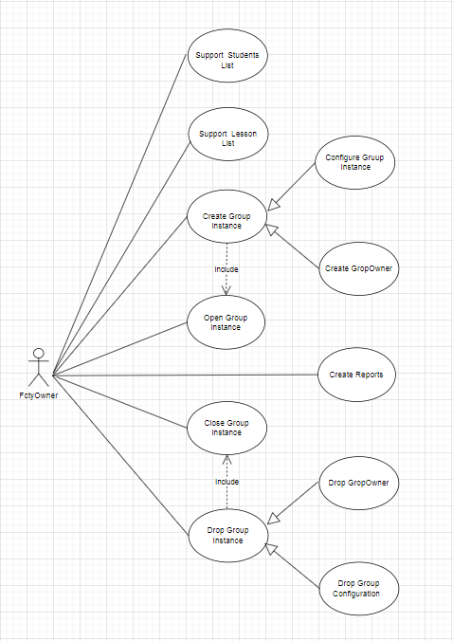

***GropOwner*** – владелец экземпляра Group-сервиса, поддерживает список студентов группы, вводит и изменяет информацию о пропусках занятий, формирует отчеты.

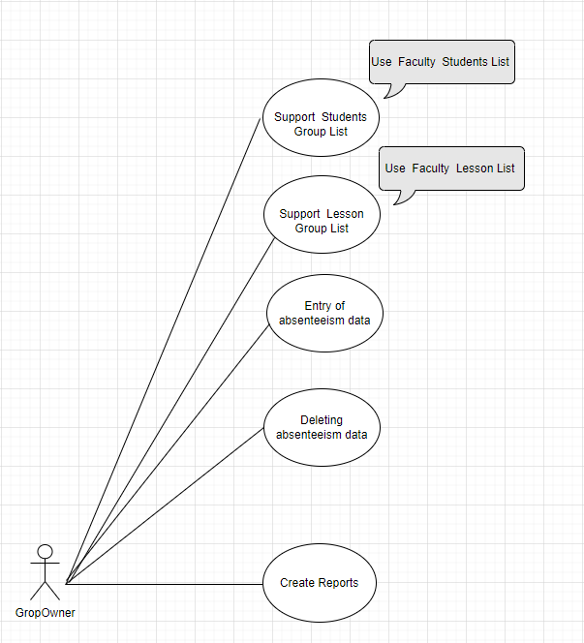

1. **СТАРИС**: Пример(продолжение): диаграмма последовательности

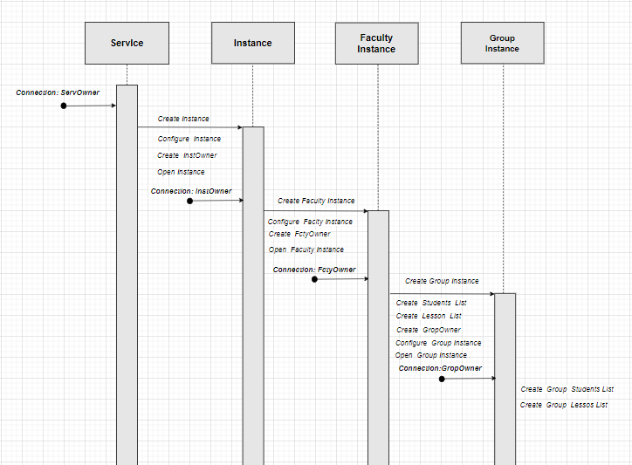

1. **СТАРИС**: Пример(продолжение)

|  |  |
| --- | --- |
| **Роли/Владельцы** | **Реальное наполнение** |
| **ServOwner** | Системный администратор сервиса |
| **InstOwner** | Системный администратор университета |
| **FctyOwner** | Сотрудник деканата |
| **GropOwner** | Староста группы |

1. **СТАРИС**: UML - Unified Modeling Language, язык графического описания информационной системы, версия 2.5.1 (2017), ISO/IEC 19505-1, 19505-2.

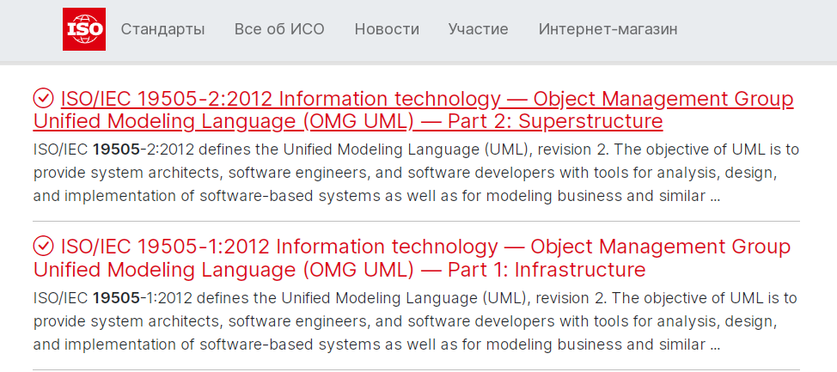

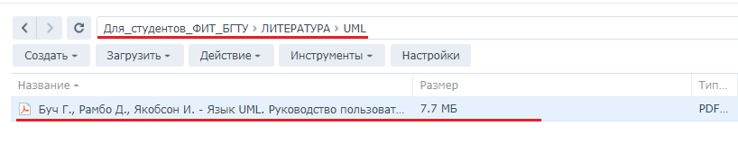

1. **СТАРИС**: **КОНЕЦ**